|  |
| --- |
| **Dica de Sistema** |
| Obter link de Reunião no Teams e disponibilizá-lo no DCP |
| **Tesms/DCP.** |

Sumário

1. Obter link de Reunião no Teams 3

2. Disponibilizando o Link em uma Audiência no DCP 5

3. Histórico de Versões 9

Obter link de Reunião no Teams e disponibilizá-lo no DCP

# Obter link de Reunião no Teams

Após efetuar o agendamento da reunião, acesse o botão de **Calendário**, presente no painel lateral esquerdo da plataforma Microsoft Teams.



Figura 1 – Botão calendário.

Clique no agendamento realizado e clique em **Editar**.

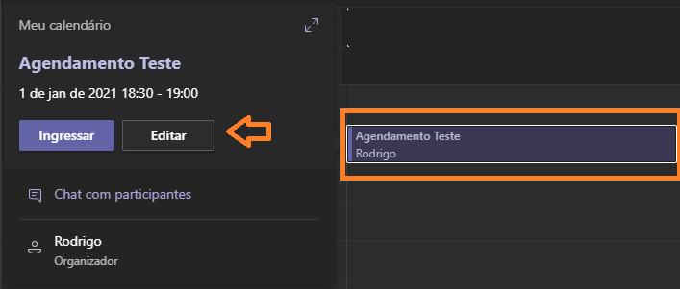

Figura 2 – Botão Editar.

Navegue até o painel de **Detalhes da Reunião**, apresentado ao final da página.

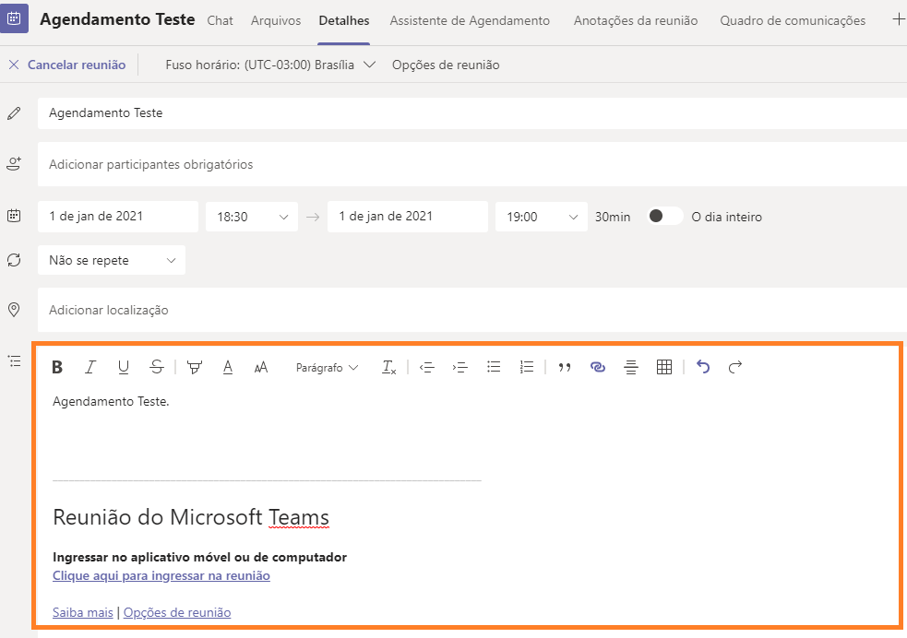

Figura 3 – Detalhes da Reunião.

Clique com o botão direito do mouse na frase **Clique aqui para ingressar na reunião**, selecionando assim a opção “Copiar link”.

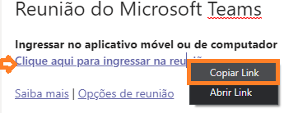

Figura 4 – opção Copiar Link.

O link da reunião será copiado e poderá ser colado em qualquer editor de texto para que, posteriormente, possa ser publicado no sistema de sua instância.

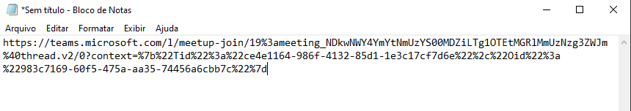

Figura 5 Link no bloco de notas.

# Disponibilizando o Link em uma Audiência no DCP

O link que será disponibilizado para a audiência não poderá ser incluído dentro do texto do ato do juiz do DCP, devido ao fato deste texto ser bloqueado. O link deverá ser copiado separadamente no word e salvo para que seja incluído como anexo do ato do juiz pelo botão **Importar doc**.

Após gerar o texto da Conclusão, clique em **Importar doc**. O sistema abrirá uma nova tela trazendo o texto da conclusão. Clique em **Anexos**.

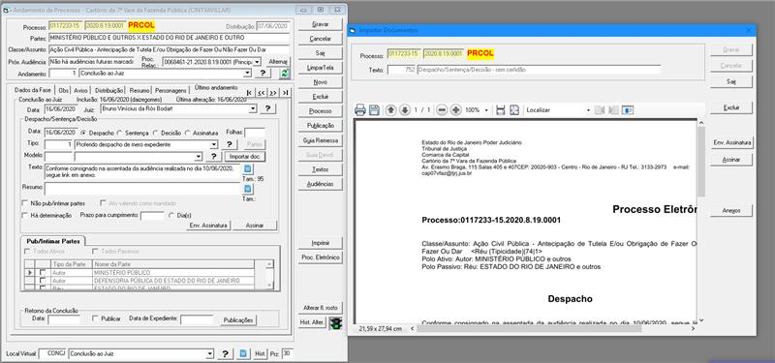

Figura 6 – Botões Importar doc e Anexos.

O sistema apresentará a janela de pesquisa para que seja selecionado o documento onde foi copiado o link no micro. Para isso clique no botão Selecionar.

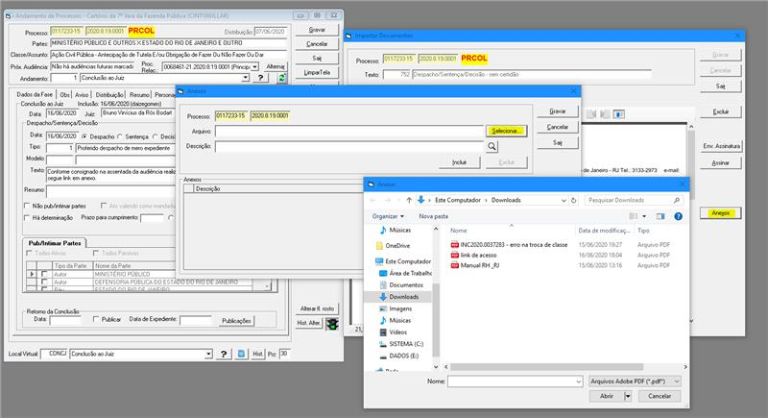

Figura 7 – Seleção do documento.

Clique em **Incluir** e em **Gravar**.

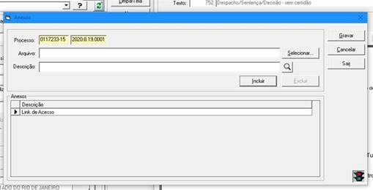

Figura 8 – Botão Incluir e Gravar.

O sistema vai apresentar a mensagem de que o documento foi anexado.

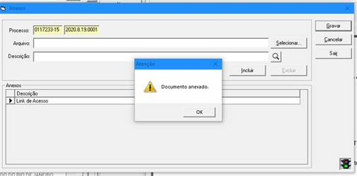

Figura 9 – Mensagem confirmando que o documento foi anexado.

Após o procedimento, a conclusão poderá ser assinada. O sistema criará na árvore a conclusão com um texto anexado e o link da audiência.

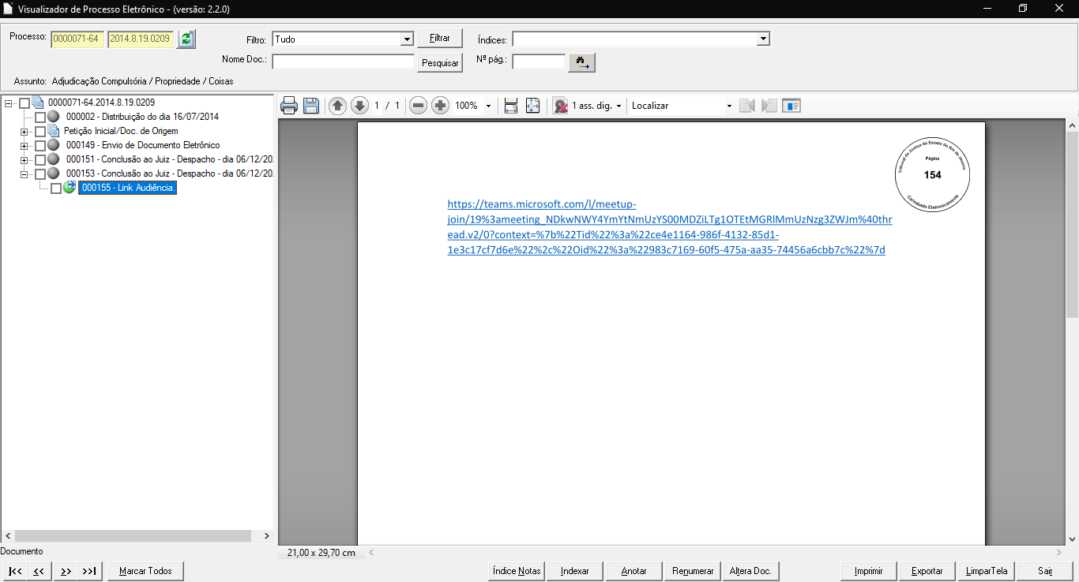

Figura 10 – Link da audiência na árvore.

# Histórico de Versões

|  |  |  |  |
| --- | --- | --- | --- |
| **Versão** | **Data** | **Descrição da alteração** | **Responsável** |
| 1.0 | 07/12/2020 | Elaboração do Texto | Antonio Dalvane |
| 1.0 | 07/12/2020 | Revisão do texto e template | Joanna Liborio |
| 1.1 | 07/12/2020 | Revisão final | Maria Eugenia |
|  |  |  |  |